NOTÍCIAS DA RÚSSIA E DO BRASIL NO MÊS DE FEV 2015

Pútin se refere a Exército ucraniano como “legião da Otan”

28/01/2015 Aleksêi Timofeitchev, Gazeta Russa
Segundo líder russo, atividade de grupos no leste do país contradiz interesses da Ucrânia. Especialistas acreditam que discurso ressalta a dependência das autoridades de Kiev ao Ocidente e sugere que presidente ucraniano Petrô Porochenko mude de posição em relação à crise.

Política Manchetes

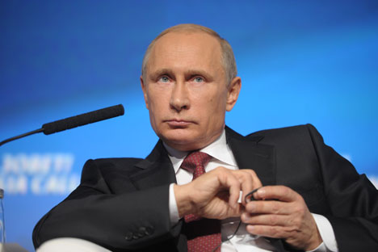
De acordo com analistas políticos russos, a declaração de Pútin quis destacar a dependência de Kiev ao Ocidente : Foto: Reuters
Na última segunda-feira (26), o presidente russo Vladímir Pútin acusou o Exército ucraniano de ser uma “legião estrangeira da Otan, que não tem como objetivo a defesa dos interesses nacionais da Ucrânia”.
Segundo Pútin, por trás do grupo há outro objetivo geopolítico: conter a Rússia, “o que não corresponde com os interesse do povo ucraniano”, acrescentou o presidente.
No mesmo dia, em Bruxelas, o secretário-geral da Otan, Jens Stoltenberg, rebateu as acusações feita por Pútin, afirmando que as declarações do líder russo não fazem sentido.
“A declaração de que existe uma legião estrangeira na Ucrânia não faz sentido algum. Não há legião da Otan, as forças estrangeiras na Ucrânia são russas” (ISSO NO SENTIDO DE FORÇA MILITAR, MAS PÚTIN SE REFERIU A OUTRAS “FORÇAS”...OCULTAS !!!), disse Stoltenberg, após uma reunião extraordinária sobre a situação na Ucrânia.
Dependência do Ocidente
De acordo com analistas políticos russos, a declaração de Pútin quis destacar a dependência de Kiev em relação ao Ocidente.
“É evidente que as Forças Armadas da Ucrânia não são uma estrutura da Otan, mas Pútin quis dizer que o regime ucraniano não atua por sua própria iniciativa” (HÁ UM DEDINHO DO OBAMA LÁ, NÉ?), disse à Gazeta Russa o vice-presidente do Instituto de Estratégia Nacional, Víktor Militariov.
O líder russo teria, segundo Militariov, se expressado de forma ríspida para alcançar um objetivo definido. “Ao sublinhar a dependência das autoridades em Kiev, ele exorta Washington a participar das negociações diretas sobre a crise na Ucrânia.” (COITADO DO PRESIDENTE RUSSO...ACABOU VENDO QUE NÃO PODE COM OS TRILHÕES DE ROTHSCHILD! E CAPITULOU.)

O copresidente do Conselho de Estratégia Nacional, Ióssif Dískin, concorda com Militariov, mas acredita que o destinatário da declaração não é Washington, mas sim Bruxelas (NÃO É OBAMA, É O LÍDER DA UNIÃO EUROPEIA, O QUAL, POR SUA VEZ, OBEDECE DOCILMENTE AO BARÃO TRILIONÁRIO...)
“É um sinal para a União Europeia, que, segundo Pútin, deve pensar sobre seus próprios interesses, que não são baseados na solidariedade atlântica”, sugere Dískin.
Tiro pela culatra
Segundo o especialista militar e editor-chefe do jornal oposicionista “Iejednévni Jurnal”, Aleksander Golts, ao fazer tal pronunciamento, Pútin involuntariamente apresentou a Rússia como uma parte do conflito na Ucrânia.
“As operações militares estão sendo realizadas no território ucraniano, não na Rússia. Se ele acredita que o objetivo das operações militares é conter a Rússia, quem está lutando contra os batalhões voluntários no país vizinho?, questiona Golts.

O especialista aponta ainda que a fala do presidente russo “reflete sua irritação pela impossibilidade de congelar o conflito no formato de Normandia, e, assim, garantir que a Ucrânia não se tornará parte da Otan”.

Moscou vai propor aos países do Brics criação de estação espacial conjunta (SONHO, NADA MAIS DO QUE UM SONHO. O BRICS ACABOU...)

27/01/2015 TASS

Autoridades russas podem propor a China e Índia a construção de uma estação orbital tripulada. Iniciativa é esperada para próxima cúpula do grupo, que acontecerá na cidade russa de Ufa em julho.
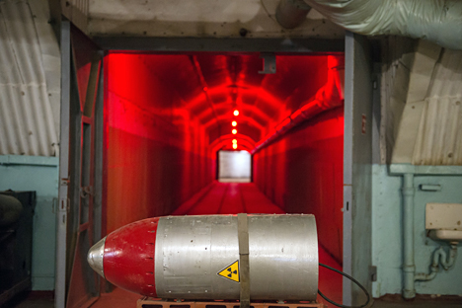

Sem ajuda dos EUA, Kremlin assume segurança de instalações nucleares

1 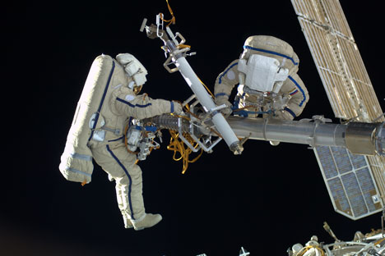

Índia e China já vêm desenvolvendo seus próprios programas espaciais tripulados : Foto: Roscosmos
Em um documento elaborado pela comissão militar e industrial da Rússia, especialistas recomendam elaborar as possibilidades de um projeto tripulado internacional com os países do Brics (Brasil, Rússia, Índia, China e África do Sul), “como parte de uma estratégia comum de criar alianças tecnológicas”.
“Podemos começar este trabalho agora e incluir o tema na agenda da cúpula dos Brics em Ufa”, lê-se no documento.
A delegação russa deve fazer a proposta diretamente para Índia e China, que já vêm desenvolvendo ativamente seus próprios programas espaciais tripulados.
Entre as áreas com perspectiva de futuras pesquisas conjuntas estão os foguetes modulares que usam metano como combustível e a criação de um veículo aeroespacial, que poderia ser usado no futuro para construir um caça ou bombardeiro de sexta geração.
Publicado originalmente pela agência de notícias Tass

Plano anticrise prevê injeção de US$ 21 bilhões na economia

28/01/2015 Aleksêi Lossan, Gazeta Russa

Autoridades já haviam previsto uma ajuda de US$ 15 bilhões para salvar os bancos nacionais. Medida foi criticada por economistas, que veem a redução da dependência de preços de matérias-primas e a autossuficiência financeira como únicos meios para atingir estabilidade econômica.
Economia Manchetes
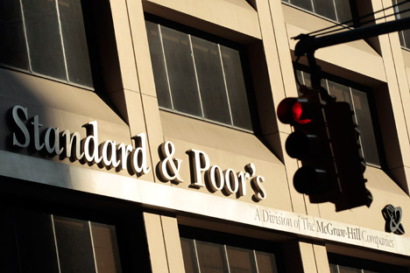

S&P rebaixa rating soberano da Rússia para BB+
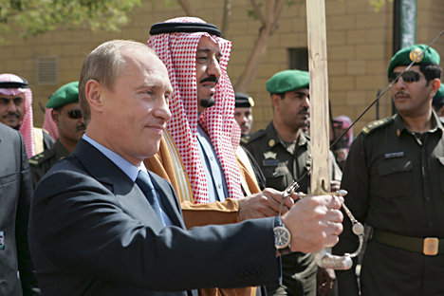

Troca de líder na Arábia Saudita eleva preços do petróleo

PARA NÓS, PARA PÚTIN, UMA BOA NOTÍCIA: U$50 O BARRIL

Governo RUSSO corta verba de estádios para a Copa de 2018
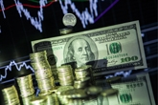

Governo russo anuncia medidas para salvar os bancos

Vice-premiê russo, Ígor Chuvalov declarou que as autoridades vão injetar um adicional de US$ 21 bilhões para socorrer os setores de agricultura, bancos e da construção - Foto: ShutterStock/Legion Media
No início da semana, o vice-premiê russo Ígor Chuvalov declarou que, além dos US$ 15 bilhões prometidos pelo governo para ajudar os bancos, as autoridades vão injetar um adicional de US$ 21 bilhões para socorrer os setores de agricultura, bancos e da construção, e blindar a economia nacional frente à crise financeira.
Segundo ele, US$ 4,55 bilhões serão destinados ao saneamento de empresas estratégicas, US$ 3,8 serão revertidos à recapitalização dos bancos, US$ 2,9, às pensões, e US$ 2,4 bilhões, encaminhados ao setor da construção. “Para levantar esse dinheiro, vamos aumentar o déficit do orçamento e o repasse das regiões”, disse Chuvalov.
O chefe do Centro de Estudos de Reformas Regionais da Academia Russa Presidencial da Economia Nacional e da Administração Pública, Aleksandr Deriúguin, desqualificou as medidas propostas, considerando-as “atrasadas”. Segundo ele, as medidas atuais estão baseadas no conceito e lógica do plano anticrise de 2009: o resgate da economia com injeção de capital.
“É um método testado, mas não resolve o problema principal, não explica como evitar o colapso da economia nacional causado pela queda de preços do petróleo. Os países mais desenvolvidos acharam essa resposta há muito tempo: é necessário dar apoio a empresas novas e mais eficientes. Para isso, é necessário investir no desenvolvimento do capital humano, sobretudo por meio de educação e saúde”, afirma Deriúguin.

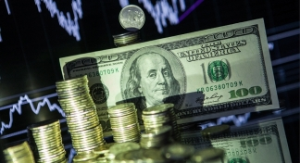
Governo anuncia medidas para salvar os bancos (nacionais)

“Além disso, o governo não parou de repetir que a Rússia é uma ilha de estabilidade, que as sanções não afetam a economia nacional. No entanto, agora, os parâmetros objetivos da economia já indicam claramente que o país entrou em crise”, dispara. “O atraso com a elaboração do plano anticrise levará a uma crise mais profunda e prolongada.”
Entre os economistas nacionais há um consenso: para salvar a economia do país, é preciso reduzir sua dependência da produção de matérias-primas (A ECONOMIA RUSSA ESTAVA TOTALMENTE ALICERÇADA NO PETRÓLEO-GÁS. DEVERIAM TER DIVERSIFICADO JÁ HÁ MUITO TEMPO. A SUPOSTA “ILHA DE ESTABILIDADE” NÃO EXISTE EM UM MUNDO GLOBALIZADO: PÚTIN SE ENGANOU !)
“A salvação da economia está na redução de sua dependência de preços de matérias-primas e na autossuficiência financeira” (QUEM PODE COMPETIR COM OS 40 TRILHÕES DE DÓLARES DO CLÃ ROTHSCHILD? NENHUMA NAÇÃO POSSUI TANTO DINHEIRO !), diz o analista principal da empresa de investimentos UFS IC, Aleksêi Kozlov.
Segundo ele, a redução da dependência de preços de matérias-primas requer um investimento adicional. "Agora, a fuga de capitais se intensifica, os investidores estão tirando dinheiro da Rússia (ADIVINHE DE ONDE OU DE QUEM VEM A ORDEM DE TIRAR O DINHEIRO INVESTIDO NA RÚSSIA? ISSO MESMO, DE GEORGE SOROS, O MEGAINVESTIDOR, LACIO-MOR DE ROTHSCHILD, QUE FICOU NO LUGAR DE ROCKEFELER) , o que significa que o Estado deve assumir o papel de um investidor", diz Kozlov.

Confira outros destaques da Gazeta Russa na nossa página no Facebook

S&P rebaixa rating soberano da Rússia para BB+

27/01/2015 Anna Kutchma, Gazeta Russa

Agência internacional de rating S&P (Standard & Poor's) rebaixou a nota da dívida soberana do país. Analistas garantem que medida já esperada não deve promover saída desenfreada de ativos russos, mas alertam para risco de outras agências, como Moody’s ou Fitch, seguirem a mesma tendência.
Economia Manchetes

PUTIN APOSTOU NA FALÊNCIA DO DÓLAR, SE DEU MAL...

S&P explicou que o rebaixamento se deve à diminuição das reservas cambiais da Rússia Foto: Reuters
A agência de qualificação de riscos Standard & Poor's (S&P) rebaixou nesta segunda-feira (26) a nota da Rússia para BB+, abaixo do grau de investimento e com perspectiva negativa. Após a notícia, o dólar foi cotado 67,63 rublos, configurando uma queda de 5% da moeda russa em relação ao fechamento na véspera.
Em nota, a S&P explicou que o rebaixamento se deve à diminuição das reservas cambiais da Rússia, graças às quais bancos e empresas nacionais podem receber empréstimos para pagar a dívida externa. Calcula-se que, em 2014, a reserva diminui 40%, chegando a US$ 113 bilhões.
De acordo com agência notícias “Reuters”, a S&P já havia alertado no fim de dezembro que poderia tirar o grau de investimento da Rússia em meados de janeiro, “após rápida deterioração da flexibilidade da política monetária do país e em meio ao enfraquecimento da economia”.
Os analistas entrevistados pela Gazeta Russa não se mostraram surpresos com a medida e afirmaram que, por já estar prevista, é pouco provável uma saída desenfreada de ativos russos. Segundo ele, estão na zona de risco as empresas russas que receberam crédito no Ocidente por meio de emissão de obrigações e estariam sujeitas a “covenants” (condições de reembolso antecipado da dívida).
“Ao observarem o rebaixamento a um nível medíocre, os credores, de acordo com as condições enunciadas, podem exigir o reembolso antecipado das obrigações. Os custos para as empresas russas poderá, nesse caso, atingir de US$ 20 a 30 bilhões”, estimou ministro da Economia russo, Aleksêi Uliukaev, ainda no final de 2014.

Para Serguêi Khestanov, professor assistente da Faculdade de Finanças da Academia Russa Presidencial da Economia Nacional e da Administração Pública (RANHiGS), a situação vai ficar crítica se as agências de qualificação de riscos Moody’s ou a Fitch seguirem a mesma tendência. “Muitas vezes, a principal condição para o pagamento antecipado da dívida é o rebaixamento de duas das três agências”, explica.
Os ratings das demais agências internacionais permanecem, por enquanto, no grau do investimento. “Mas, ainda assim, a retirada de fundos dos não residentes do mercado de ações e do mercado de obrigações de emitentes russos pode aumentar, o que afetará o declínio dos índices de ações e as taxas de crescimento no mercado da dívida”, aponta Aleksandr Abramov, um dos principais pesquisadores do Centro de Análise do Sistema Financeiro da RANHiGS.
A perda de grau de investimento também ameaça o fechamento final dos mercados externos da dívida.
Boas novas para produtores
A decisão da S&P coloca uma pressão adicional sobre o rublo, garantem os especialistas. De acordo com a economista sênior do Banco Alfa, Natália Orlova, em breve poderá haver uma nova desvalorização de 3 a 5%.

Mesmo assim, Khestanov acredita que o rublo barato poderá se tornar um incentivo adicional para os produtores. “A queda do rublo melhora significativamente a competitividade dos produtos russos, incluindo das empresas estrangeiras com nível de produção local elevada, acima de 50%.”

Abramov concorda que o rebaixamento da Rússia não será um obstáculo também para aqueles que apenas querem iniciar produção no país. “Talvez os seus lucros resultantes de serviços bancários e de investimento reduzam, mas o horizonte de planejamento de negócios para os parceiros estrangeiros na Rússia é amplo o suficiente para evitar uma resposta nervosa a alterações de 2 ou 3 anos da conjuntura externa. Aqueles que queriam deixar de negociar na Rússia devido a fatores geopolíticos já o fizeram”, analisa Abramov.

Ataque a Mariupol pode estimular novas sanções do Ocidente

27/01/2015 Ekaterina Sinelschikova, Gazeta Russa

Observadores da OSCE sugerem que rebeldes pró-russos seriam responsáveis por tragédia no último dia 24. Diante dos fatos, especialistas afirmam ser pouco provável que sanções contra a Rússia sejam aliviadas ou suspensas em um futuro próximo.

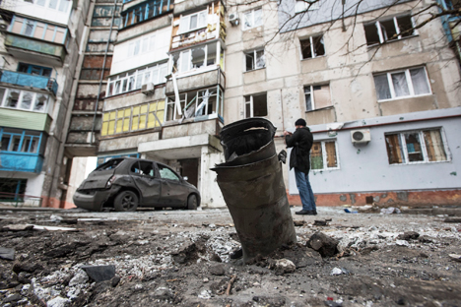
Observadores da OSCE sugeriram que rebeldes pró-russos seriam responsáveis por tragédia - Foto: AP
Mais um confronto no leste da Ucrânia terminou em tragédia e acusações entre ambas as partes. O ataque de artilharia a áreas residenciais em Mariupol, foi responsável pela morte de pelo menos 30 civis.
Em missão às áreas afetadas, observadores da Organização para a Segurança e Cooperação na Europa (OSCE) relataram no domingo passado (25) “múltiplos impactos em edifícios, lojas, habitações e em uma escola”, além de “automóveis em chamas e janelas estilhaçadas (...) de um edifício de apartamentos com nove andares”.

O relatório produzido pela OSCE não aponta diretamente a participação de milícia nos ataques, mas sugere o envolvimento de rebeldes pró-russos. “De acordo com a análise dos impactos, os mísseis Grad foram lançados de uma posição a Nordeste, na área de Oktiabr, e os Uragan foram lançados de uma posição a Leste, na área de Zaichenko, ambas controladas pela República Popular de Donetsk”, lê-se no documento.
Pouco antes do incidente, o líder da RPD, Aleksandr Zakhartchenko, havia anunciado o início da ofensiva a Mariupol. No entanto, Zakhartchenko negou mais tarde a intenção de atacar a cidade e disse que a operação havia sido uma resposta à provocação dos militares com o objetivo de “suprimir a posição das tropas ucranianas”.
Silêncio russo
O analista político e um dos diretores do Instituto de Economia Mundial e Relações Internacionais da Academia de Ciências da Rússia, Aleksêi Arbatov, interpreta o silêncio da Rússia em torno do ocorrido como um sinal de consentimento sobre as conclusões dos observadores da OSCE.
“Apesar de tudo, reconhecemos a objetividade da OSCE e nos baseamos muitas vezes em suas conclusões como prova – sobretudo quando registra os ataques por parte do Exército ucraniano”, diz Arbatov.
Já o diretor do Instituto Internacional de Estudos Humanitários e Políticos, Viatcheslav Igrunov, acredita que, independentemente do posicionamento russo, não será possível evitar a aplicação de “dois pesos e duas medidas” em torno de Mariupol.
“Quando a Casa dos Sindicatos, em Odessa, foi incendiada, não houve nenhuma reação por parte dos apoiantes internacionais da Maidan”, diz Igrunov. “Mas o ataque a Mariupol será usado contra a Rússia.”
Timofei Bordatchev, diretor do Centro de Estudos Integrais Europeus e Internacionais da Escola Superior de Economia, acredita que a Rússia ainda vai reagir à tragédia. “Haverá reação, e ela será, como sempre, contida e sem tocar nenhuma das partes”, disse Bordatchev à Gazeta Russa.
“Como de costume, a Rússia vai insistir em uma investigação independente. Aquilo que disseram os observadores da OSCE logo após a tragédia não é resultado de uma investigação profunda”, acrescentou o especialista.
Sanções à vista?

Se o ataque de artilharia a Mariupol deixar de ser um caso isolado e se der início a um ataque concreto a esta ou outra qualquer cidade, a reação do Ocidente será grave, segundo o analista político Aleksêi Arbatov.
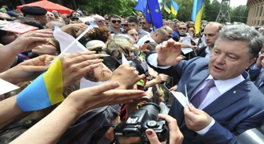
Ucrânia
“Nesse caso, não teremos como evitar uma nova onda de sanções. E elas virão acompanhadas por medidas como o fornecimento de armas à Ucrânia e o aumento da presença militar da Otan no Leste Europeu, incluindo Bulgária e Romênia”, diz.
Igrunov também não exclui a possibilidade de uma nova rodada de sanções depois do suposto ataque das milícias. No entanto, acredita que as “novas medidas serão brandas, porque a Europa está agora com seus próprios problemas graves para resolver”.

Segundo ele, a deterioração das relações com a Rússia iria apenas reduzir os indicadores econômicos da Europa, que já enfrenta uma “situação muito delicada”.
A intensificação das sanções poderá, de acordo com os especialistas, partir dos EUA. O jornal “Kommersant” divulgou, com base em fontes do Departamento de Estado dos EUA, que os americanos estão analisando a exclusão da Rússia da cooperação civil no domínio do nuclear e do sistema SWIFT.

Encontro em Berlim sobre a Ucrânia tem resultados promissores

22/01/2015 Aleksêi Timofeitchev, Gazeta Russa

Iniciadas na última quarta-feira (21), conversações entre ministros da Alemanha, França, Rússia e Ucrânia resultaram em acordo para retirada de armas e intensificação de trabalho do grupo de contato.
Internacional Manchetes

Durante a cúpula, os ministros acordaram sobre o texto de um comunicado conjunto no qual pedem a retirada de armas pesadas da linha de frente da Ucrânia

O encontro iniciado na última quarta-feira (21) entre ministros das relações exteriores da Alemanha, França, Rússia e Ucrânia para tratar da situação na última trouxe mais resultados do que esperavam os especialistas.
Durante a cúpula, os ministros acordaram sobre o texto de um comunicado conjunto no qual pedem a retirada de armas pesadas da linha de frente da Ucrânia, assim como a intensificação do trabalho do grupo de contato composto por representantes dos separatistas, das partes russa e ucraniana, assim como de funcionários da OSCE (Organização para Segurança e Cooperação na Europa).
O ministro russo Serguêi Lavrov, o francês Laurent Fabius, o alemão Frank-Walter Steinmeier e o ucraniano Pável Klimkin consideraram a necessidade de criar um subgrupo que se ocupe da execução dos pontos tratados nos acordos de Minsk.

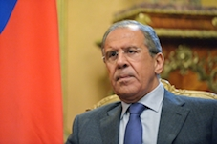
Lavrov rebate críticas feitas por Obama em discurso oficial
Além disso, os chefes da diplomacia russa pediram que as partes cessassem as ações armadas e retirassem armamentos pesados da linha de frente estabelecida pelos acordos de Minsk em 19 de setembro de 2014.
Lavrov afirmou após o encontro que a proposta repete a sugestão feita pelo presidente russo Vladímir Pútin a seu homólogo ucraniano, Petrô Poroshenko, em 15 de janeiro.
Os ministros também trataram sobre a realização de uma reunião sobre a situação ucraniana no mesmo formato da atual em Astaná, capital do Cazaquistão.

As conversações na Alemanha duraram mais de três horas, sob atmosfera tensa, segundo fontes das delegações ocidentais. Mas algumas questões sobre o longo conflito no leste ucraniano puderam ser resolvidas.

O ministro alemão ressaltou que, apesar de os resultados não serem inovadores, atingiu-se um "progresso palpável".

Líder da oposição sentenciado em Moscou

30/12/2014 Igor Rozin, Gazeta Russa

Acusado por desvio de verbas, Aleksêi Naválni terá que cumprir 3,5 anos em condicional.

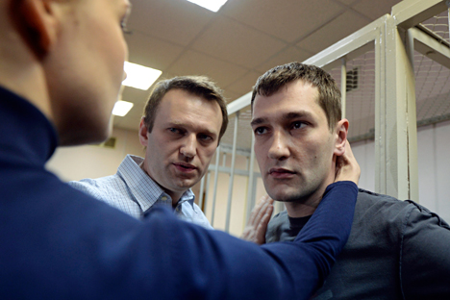
Foto: AP

Os irmãos Aleksêi e Oleg Naválni foram considerados culpados no veredito do caso Yves Rocher divulgado nesta terça-feira (30) pelo tribunal de Moscou.
Pelo veredito, Aleksêi terá que cumprir 3,5 anos em liberdade condicional e Oleg, 3,5 anos de prisão efetiva.
Além da condicional, Aleksêi foi multado em 500 mil rublos (US$ 8.830), além de ter confiscados 4,8 milhões de rublos (US$ 84.800) por meio de uma ação civil de uma empresa de processamento de cartões bancários.
Redução da pena
A promotoria havia pedido nove anos de prisão ao oposicionista Aleksêi Naválni.
O blogueiro já cumpria sentença relativa ao caso Kirovles, condenado em 2013 a cinco anos de prisão por apropriação indevida de propriedade da madeireira estatal - pena que também foi alterada para liberdade condicional.
Para Oleg Naválni, a promotoria pedia oito anos de prisão.
Segundo o inquérito do caso Yves Rocher, os irmãos Naválni "cometeram fraudes contra a empresa Yves Rocher Vostok entre 2008 e 2013 em um montante que excedeu os 26,7 milhões de rublos (US$ 471.700), além de fraudar uma empresa de processamento de cartões bancários em valor superior a 4,4 milhões de rublos (US$ 77.700)".
Em 15 de dezembro, Naválni afirmou que as acusações seriam "falsas do início ao fim".

‘É improvável que as sanções sejam suspensas em breve’
15/01/2015 Rossiyskaya Gazeta
Em reunião do grupo de intelectuais Mercury Club, na última terça-feira (13), o acadêmico Evguêni Primakov falou sobre os desafios econômicos da Rússia para o futuro próximo, os riscos de ferir sentimentos religiosas em populações heterogêneas e as ações que podem garantir o papel central do país no cenário político mundial.
Relacionadas

País exportou mais de US$ 15 bilhões em armamentos em 2014
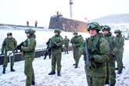

Nova Doutrina Militar defende Exército ‘mais incisivo e integrado’

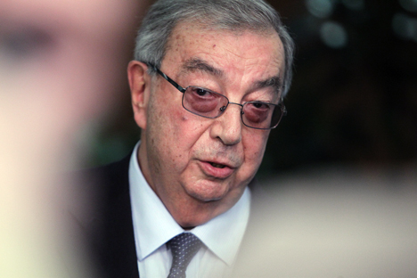

Primakov: "A Rússia gostaria de normalizar as relações com os EUA e com a Europa (ARREPENDIDERAM-SE POR DESAFIAR O PODER GLOBAL?)-" Fo to: Oléssia Kurpiáieva/RG
Economia de petróleo

A Rússia está enfrentando uma situação econômica difícil, estimulada sobretudo por causas externas, como a queda dos preços mundiais do petróleo e as sanções contra o país.
Não vale a pena esperar por mudanças econômicas externas que venham favorecer o país. É improvável que as sanções sejam suspensas em futuro breve. Também não é uma atitude realista nutrir esperança nas declarações de alguns políticos e representantes do empresariado europeu que se manifestaram contra as sanções à Rússia.
O curso que mantém o autoisolamento do país, inclusive no campo econômico, permanece imutável. Devemos mostrar interesse em manter ou estabelecer novas relações econômicas com todos os países e empresas estrangeiras que manifestem interesse nesse sentido.

O que é o Mercury Club? (UMA NOVA VERSÃO DA PAMYAT?)

Em 2002, o Mercury Club começou a funcionar no Centro Internacional de Comércio, em Moscou, por iniciativa da Câmara de Comércio da Federação Russa. O objetivo do grupo é estimular o diálogo entre o empresariado e os representantes das autoridades legislativas e executivas federais e regionais a fim de desenvolver medidas para combater os problemas sociais, econômicos e políticos do país.
A rentabilidade da produção de petróleo na plataforma continental do Ártico só será garantida se o preço do barril estiver a 100-120 dólares. Assim sendo, seria prudente aumentarmos a produção na plataforma continental do oceano Ártico nas atuais condições? Por que, apesar de toda a importância dessa região para a Rússia, não fazer uma pausa na exploração dos depósitos de petróleo e gás do Ártico? Alguns dos nossos concorrentes já iniciaram esse processo. O último poço aberto pelos EUA no Ártico foi em 2003, e pelo Canadá, em 2005.
Conflitos religiosos
De modo algum acredito que alguns oposicionistas, sem sistema nem apoio das massas, consigam levar a melhor na situação política interna do nosso país (ISTO QUER DIZER QUE PÚTIN CONTINUA SENDO O PREFERIDO PELO CIDADÃO RUSSO, APESAR DA CRISE). Aliás, a atmosfera turbulenta pode agravar a situação social da maior parte da população.
É particularmente importante distinguir o nacionalismo do patriotismo. O nacionalismo não se limita à proteção de valores histórico-culturais da nação pela necessidade de defender os seus interesses (O NACIONALISMO É A BANDEIRA DA “PAMYAT”. TUDO LEVA A CRER QUE O MERCURY CLUB É SUA VERSÃO ATUAL). Isso seria aceitável, se a essência do nacionalismo não estivesse na oposição a nações que os próprios nacionalistas tendem a olhar com desprezo.
A tragédia na França aconteceu diante dos nossos olhos. Será que devemos tirar lições dela? A verdade absoluta de que a liberdade de imprensa é essencial para a construção de uma sociedade democrática é inegável. Mas quem disse que devemos dar apoio incondicional à liberdade de se publicar qualquer coisa destinada a humilhar e insultar sentimentos religiosos? (O GRÃO MESTRE DO GRANDE ORIENTE DA FRANÇA DISSE QUE O CARICATURISTA DEVE TER “ABSOLUTA LIBERDADE DE PENSAMENTO E AÇÃO”).Os apelos para testar a liberdade de imprensa com a publicação de caricaturas do profeta Maomé, por exemplo, ferem os sentimentos da população muçulmana. E, na Rússia, eles não são assim tão poucos: temos 18 milhões de cidadãos muçulmanos ou até mais.

Raio-X

Além de presidente do Conselho do Mercury Club, Evguêni Primakov é um economista e político soviético/russo. Chefiou o Serviço de Inteligência russo no exterior entre 1991 e 1996, e na sequência foi nomeado ministro dos Negócios Estrangeiros. Atualmente, dirige também o Centro de Análise Situacional da Academia Russa de Ciências.
Crise na Ucrânia

Devemos continuar falando do interesse russo em que o sudeste permaneça parte da Ucrânia? A minha resposta é: acho que precisamos falar, sim. Só tendo isso como fundamento é que podemos chegar a uma resolução da crise ucraniana. Outra questão é saber se valerá a pena incluir a rejeição da reunificação da Crimeia e Sevastopol como uma “concessão” da Rússia aos EUA e seus aliados europeus. Não, isso não deve ser moeda de troca nas negociações.

No contexto de descumprimento do Acordo de Minsk, poderá a Rússia, em situação extrema, enviar suas unidades militares regulares para ajudar as milícias? De modo algum! Se isso acontecer, seria vantajoso para os Estados Unidos, que usariam essa situação para manter a Europa sob sua alçada.
Política externa
A Rússia gostaria de normalizar as relações com os EUA e com a Europa, mas seria imprudente de sua parte ignorar a importância crescente da China e outros países da Cooperação Econômica Ásia-Pacífico. Somos muitas vezes intimidados pelo fato de corrermos o risco de nos tornarmos um apêndice de matéria-prima da China. A Rússia, com as capacidades que tem, nunca poderá se tornar, nem se tornará, uma fonte de matérias-primas de quem quer que seja.
Deverá a Rússia manter a porta aberta para ações conjuntas com os EUA e seus aliados da Otan no caso de essas ações se direcionarem contra ameaças reais à humanidade, tais como o terrorismo, o tráfico de drogas e assim por diante? Sem dúvida que sim. Sem isso, e já para não falar do interesse dos russos na eliminação de fenômenos internacionalmente perigosos, perderíamos o nosso país como grande potência.

Publicado originalmente pela Rossiyskaya Gazeta

E VAMOS RECORDAR O PASSADO:
Em cúpula, União Europeia tenta convencer Rússia a pressionar Síria

ACONTECEU EM : 04 de Junho de 2012

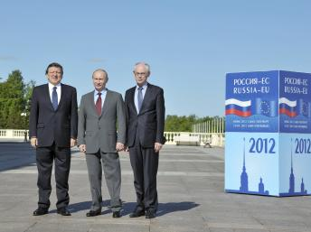

O presidente russo Vladimir Putin (ao centro), o presidente da Comissão Europeia, José Manuel Barroso (e) e o presidente do Conselho Europeu, Herman Van Rompuy (d).

REUTERS/Aleksei Nikolskyi/RIA Novosti/Kremlin
Elcio Ramalho
Foi em tom frio que o presidente russo Vladimir Putin abriu nesta segunda-feira a Cúpula Rússia - União Europeia, em São Petersburgo , ao evocar as barreiras impostas pelos europeus em relação a vistos para os russos. "Uma verdadeira cooperação é impossível enquanto houver barreiras para os cidadãos de nossos países", disse Putin.
Nos últimos 9 anos, a Rússia tenta acabar com a obrigatoriedade de visto para russos entrarem no espaço Schengen, uma zona de de livre circulação de 26 países. Mas a União Europeia impõe várias condições como passaportes mais seguros e o respeito do país em relação a Direitos Humanos.
Comércio e cooperação energética são outros temas da agenda, mas os líderes europeus vão insistir sobre um assunto cada vez sensível e urgente: a crise na Síria. Os presidentes da União Europeia, Herman Van Rompoy e da Comissão Europeia, José Manuel Durão Barroso, tentam convencer Putin a adotar uma postura mais rígida contra o regime do presidente Bashar al-Assad.

Mas o presidente Putin mais uma vez dá sinais de que não vai mudar sua posição e tem repetido que é contra qualquer intervenção militar na Síria. A decisão da Rússia de não participar da investigação internacional para esclarecer o massacre de Houla, onde morreram 108 pessoas, é mais uma prova que Moscou não vai querer se indispor com a Síria, país onde mantém sua única base militar no exterior e com o qual tem um importante comércio de venda de armas.

Islândia vai construir primeiro templo de deuses nórdicos desde a era Viking

 | Entrada |  | x
Rosicler Rocha de Oliveira Rocha de Oliveira | 20:45 (Há 12 horas)
para mim

Islândia vai construir primeiro templo de deuses nórdicos desde a era Viking
Versão moderna do paganismo vem ganhando popularidade nos últimos anos
RIO - Islandeses em breve poderão adorar publicamente Thor, Odin e Frigg em um santuário com a construção prevista para esse mês do primeiro grande templo da ilha para os deuses nórdicos desde a era Viking.
A adoração dos deuses na Escandinávia deu lugar ao cristianismo cerca de mil anos atrás, mas uma versão moderna do paganismo nórdico vem ganhando popularidade na Islândia.
“Eu não acho que alguém acredita em um homem de um olho só que está montando um cavalo com oito pés”, disse Hilmar Örn Hilmarsson, sumo sacerdote do Ásatrúarfélagið, uma associação que promove a fé nos deuses nórdicos. “Nós vemos as histórias como metáforas poéticas e uma manifestação das forças da natureza e da psicologia humana.”
A associação Ásatrúarfélagið triplicou na Islândia na última década para 2.400 membros no ano passado, de uma população total de 330 mil, segundo os dados de Estatísticas da Islândia.
O templo será circular e será escavado a 4 metros em uma colina com vista para a capital Reykjavik, com uma cúpula em cima para deixar entrar a luz do sol.
O local vai sediar cerimônias como casamentos e funerais. Além disso, o grupo vai conferir nomes às crianças e iniciar adolescentes, como ocorre em outras comunidades religiosas.
Neo-pagãos da Islândia ainda celebram o antigo ritual sacrificial de Blot com música, leitura, comida e bebida, mas hoje em dia deixam de lado o abate de animais.

Cuba divulga primeiras fotos de Fidel Castro em 6 meses
BBC Brasil
BBC Brasil7 horas atrás
O jornal oficial cubano Granma e outros meios de comunicação oficiais cubanos publicaram 21 novas fotos de Fidel Castro em sua edição na internet. São as primeiras fotos do ex-presidente divulgadas em seis meses.
Fidel, de 88 anos, aparece em sua casa com Randy Perdomo García, líder da associação de estudantes Federación Estudiantil Universitaria, durante uma reunião em 23 de janeiro.
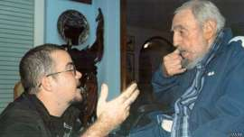© Copyright British Broadcasting Corporation 2015 O motivo da visita a Fidel, segundo Perdomo, foi o 70º aniversário da entrada do ex-presidente na universidade.
O líder revolucionário cubano não aparece em público desde janeiro de 2014.
As últimas fotos disponíveis de Fidel datavam de agosto do ano passado.

Maduro, Chávez e Ortega
As fotos aparecem após a intensificação, nas últimas semanas, de boatos sobre a doença ou a morte de Fidel.
As imagens são acompanhadas por um artigo de Perdomo García em que descreve sua visita à casa de Fidel.
© Copyright British Broadcasting Corporation 2015 Em algumas fotos, Fidel aparece com publicação com imagem de espiões liberados pelos EUA
Perdomo disse que Fidel ligou para ele e o convidou para uma conversa.
O motivo para a visita à casa de Fidel, segundo Perdomo, foi o 70º aniversário da entrada do líder na faculdade, que ocorre no próximo 4 de setembro.
"Nós conversamos com a alegria como dois colegas de classe", diz o estudante.

"Em um momento especial, refere-se à Venezuela e fala com grande emoção de Chávez e Maduro", descreve Perdomo.

"Também comenta sobre a Nicarágua e o empenho de Daniel Ortega e sua mulher no desenvolvimento dessa pequena nação" (SAUDOSISMO QUE LOGO DESAPARECERÁ NA NOVA CUBA DEVIDO ÀS RELAÇÕES BILATERAIS COM OS EUA...!)
Nas fotos também aparece a mulher de Fidel, Dalia.
Em algumas imagens, Fidel aparece com uma publicação oficial cubana em que se vê uma foto com os cinco espiões liberados recentemente pelos Estados Unidos.
O retorno dos últimos remanescentes na prisão foi celebrado nas últimas semanas em Cuba.

Na segunda-feira da semana passada, Fidel assinou uma carta em que apoiou indiretamente o diálogo entre Washington e Havana, mas acrescentou que desconfiava dos políticos americanos.

Petrobrás dispara na Bolsa com rumor sobre saída de Graça Foster

(COM OU SEM GRAÇA FOSTER, SABENDO-SE QUE ROTHSCHILD POSSUE AÇÕES NO VALOR DE U$70 BILHÕES, E QUE SOROS COMPROU MILHARES DE AÇÕES, SENDO A ÚLTIMA COMPRA DE U$22 BILHÕES, A QUALQUER MOMENTO A ESTATAL BRASILEIRA TERIA DE VOLTAR A TER VALOR: ERA PREVISÍVEL).
Estadão
2 horas atrás
Texto atualizado às 13h10
As ações da Petrobrás dispararam no fim da manhã desta terça-feira. Operadores avaliam que o desempenho está atrelado aos rumores sobre a saída da presidente da estatal, Graça Foster, e alterações no conselho de administração. A Secretaria de Comunicação Social da Presidência da República, contudo, negou que Graça tenha sido comunicada de sua demissão e será substituída do cargo.
Por volta de 13h, as ações PN da Petrobrás estavam na cotação máxima do dia, em alta de 9,58%. Os papéis ON tinham alta de 9,80%. No mesmo horário, o Ibovespa subia 1,98%.

O Estado apurou que o governo prepara para breve o anúncio de uma importante mudança no conselho de administração. Composto por dez membros, sete são representantes da União, controladora majoritária da empresa. Mas apenas dois sem vínculo direto com o governo: o general da reserva Francisco Albuquerque e Sérgio Quintela, dirigente da FGV. Os demais são ministros, ex-ministros e o presidente do BNDES. A intenção, segundo fonte do próprio governo, é profissionalizar o conselho, substituindo-os por profissionais da iniciativa privada (AÍ ESTÁ UMA DECISÃO INTELIGENTE E OPORTUNA !)

Para o economista Hersz Ferman, da Elite Corretora, além da expectativa de mudanças, também contribui a recuperação do petróleo para a casa dos US$ 51 esta semana e ainda informação da colunista Sonia Racy, de que é prioridade no governo publicar o balanço de 2014 antes do Carnaval. "Além disso, o papel caiu 20% em três dias, então essas notícias abrem espaço para recuperação dos papéis da estatal", avalia (PAPO FURADO. VEIO A ORDEM DO “GRANDE CHEFE” DE QUE ESTAVA NA HORA DA PETROLÍFERA BRASILEIRA VOLTAR À NORMALIDADE, E PRONTO! FOI FEITO.)
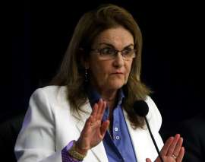© FABIO MOTTA/ESTADÃO
O impasse contábil da estatal, que divulgou na semana passada o balanço do terceiro trimestre de 2014 - não auditado pela PricewatherhouseCoopers (PwC) - mobiliza uma força-tarefa do governo na busca de uma solução. Há a percepção clara, segundo o Estado apurou, de que o não fechamento do balanço coloca em risco todo o País.
A auditoria evita assinar o balanço enquanto a estatal não deixar claras as perdas com as fraudes que estão sendo investigadas na Operação Lava Jato. Sem as baixas contábeis, a PwC também fica vulnerável a eventuais processos pelas autoridades que vigiam o mercado financeiro no Brasil (CVM, Comissão de Valores Mobiliários) e Estados Unidos (SEC, Securities and Exchange Commission).

Segundo fontes, chegou-se a discutir uma investigação em torno de todas as operações financeiras da empresa para atestar a idoneidade do diretor da área, Almir Barbassa, e, assim, facilitar o acerto do balanço. A conclusão do processo foi estimada em dois meses, mas a proposta foi rejeitada pelo comando da estatal. Barbassa ocupa a diretoria Financeira desde julho de 2005, quando José Sergio Gabrielli, então diretor, foi promovido pelo presidente Lula à presidência do grupo. A Petrobrás nega que a PwC tenha pedido a investigação sobre Barbassa.

Escândalo na Petrobras mascara recorde de produção da empresa (VEJAM AÍ: A IMPRENSA NÃO FOI COMUNICADA DO FATO DE QUE A ESTATAL TEVE SUA PRODUÇÃO AUMENTADA. DERAM ÊNFASE AOS ESCÂNDALOS, E OCULTARAM A SUPERPRODUÇÃO).
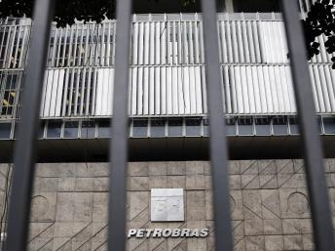

Caso da Petrobras é destaque na imprensa francesa.

REUTERS/Sergio Moraes

RFI

O escândalo de corrupção na Petrobras ganha destaque na edição desta segunda-feira (17) do jornal Les Echos. O "tempo fechou na Petrobras", diz reportagem do diário francês, anunciando as novas prisões de executivos de empreiteiras e de Renato Duque, ex-diretor de Serviços da estatal, nomeado pelo PT. Todos envolvidos nas denúncias reveladas pela operação "Lava Jato" da Polícia Federal.
Les Echos relata que as propinas pagas por um grupo de grandes empreiteiras custaram R$ 3 bilhões de reais aos cofres da companhia, segundo cálculos do Tribunal de Contas da União (TCU). O ministro Augusto Nardes, presidente do TCU, considera o escândalo da Petrobras como o mais grave investigado até hoje no Brasil. "No centro da polêmica está o modelo de conivência entre governo e empreiteiras", escreve Les Echos.
O escândalo tem o efeito de uma bomba no governo da presidente Dilma Rousseff, que "prometeu reavaliar os contratos com as empreiteiras". Mas o impacto das denúncias já prejudica o desempenho da empresa. Segundo Les Echos, o recente recorde de produção da estatal, que alcançou em outubro média de 2,1 milhões de barris por dia, passou despercebido na mídia (ASSIM, COMO SE F ÔSSEMOS IDIOTAS...A SUPERPRODUÇÃO “PASSOU DESPERCEBIDA DA MÍDIA”. QUANDO É QUE IRÃO RESPEITAR A INTELIGÊNCIA E A ARGÚCIA DOS BRASILEIROS? FOI PRECISO UM JORNAL FRANCÊS DIVULGAR A NOTÍCIA, PORQUE OS JORNAIS BRASILEIROS “FECHARAM O OLHO” PARA ESSE FATO ...)

Déficit orçamentário do Brasil se tornou incontrolável, diz Les Echos
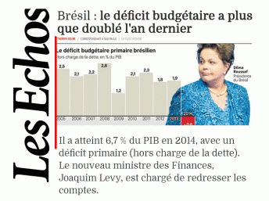
O jornal francês Les Echos desta segunda-feira (2), traz artigo sobre o deficit do Brasil que duplicou em 2014.
lesechos.fr

RFI

Em reportagem publicada nesta segunda-feira (2) sobre o déficit orçamentário do Brasil, que atingiu 6,7% do PIB em 2014, o jornal francês Les Echos informa que o rombo foi bem maior que previsto. No artigo, o diário especializado em economia também revela as opiniões de analistas que criticam duramente as medidas de ajustes anunciadas pelo governo, comparando-as com a situação da Europa (QUE BONITINHO !!! SE O BRASIL ESTÁ NA MESMA SITUAÇÃO DA EUROPA, ISTO SIGNIFICA QUE AQUELE QUE FEZ A EUROPA SE AJOELHAR PARA ELE, AGORA OBRIGA O BRASIL A FAZER O MESMO...QUEM É? QUEM? ...ACERTOU! O BARÃO TRILIONÁRIO!)
Em tom de ironia, Les Echos diz que todo final de mês no Brasil vem se tornando cada vez mais difícil. “Não por uma questão de solvência, mas porque a publicação de estatísticas oficiais reserva normalmente surpresas cada vez mais desagradáveis”, escreve o jornal.
Ninguém esperava um resultado positivo diante da degradação das contas públicas, mas o rombo do déficit foi mais profundo do que muita gente imaginava, escreve o jornal lembrando que em 2014 o índice mais do que dobrou em relação ao ano anterior, que foi de 3,25% do PIB (O LULA COMEÇOU A GASTANÇA COMO SE FABRICAR DINHEIRO FOSSE UM OPERAÇÃO DE FUNDO DE QUINTAL ! MAS NÃO ESQUEÇAMOS QUE OS BANQUEIROS INTERNACIONAIS OBRIGARAM O BANCO CENTRAL A EMITIR MAIS DE 75 BILHÕES DE REAIS PARA QUE ELES PUDESSEM FAZER EMPRÉSTIMOS AOS CIDADÃOS BRASILEIROS...ESQUISITO ISSO, NÃO?)
Segundo Les Echos, “os deslizes no orçamento antes da campanha eleitoral se revelaram incontroláveis”. Ao invés de exibir um excedente primário no orçamento, “o país registrou um déficit de 0,6% do PIB, pela primeira vez em 15 anos!”, exclama o jornal.
A conseqüência, escreve Les Echos, é que o peso da dívida cresceu e já atinge 63,4% do PIB (BELEZA! NÓS DEVEMOS MAIS DA METADE DO QUE PRODUZIMOS EM UM ANO. UM FEITO E TANTO! LULA LÁ !!!) Um economista ouvido pelo jornal e que trabalhou sob as ordens do nono ministro da Fazenda, Joaquim Levy, explicou ao jornal que os resultados ruins levaram a presidente Dilma Rousseff a mudar sua política econômica.
“A mudança se impunha”, afirma o diário exibindo outros déficits registrados pelo país, como o buraco de US$3,9 bilhões da balança comercial e o déficit de 4,2% do PIB da balança de pagamentos correntes.
Medidas amargas

As medidas anunciadas pelo ministro Levy, como aumento de impostos e redução de despesas, agradaram um executivo do banco francês Crédit Agricole, que estimou: “Já estava na hora do anúncio das medidas” (A CANALHA POLÍTICA ROUBA E GASTA; OS FINANCISTAS INTERNACIONAIS E BANQUEIROS NACIONAIS ROUBAM E COMPRAM...E NÓS PAGAMOS O PATO. REALMENTE, AQUI É A PATÓPOLIS DE WALT DISNEY, NÃO É?)

Mas, as medidas de austeridade não são aprovadas por unanimidade, lembra o jornal, informando a postura crítica adotada pela esquerda e dentro do próprio PT. Les Echos ouviu Luiz Gonzaga Belluzzo, próximo da presidente e crítico das medidas que segundo ele, demonstram uma “capitulação diante dos mercados financeiros” (QUERIA O QUÊ? QUE O MUNDO INTEIRO APROVASSE OS GASTOS BILIONÁRIOS DO GOVERNO PETISTA, COMO POR EXEMPLO, O PORTO DE MARIEL EM HAVANA, QUE CUSOU 1 TRILHÃO DE DÓLARES? E PARA QUÊ? PARA FACILITAR O COMÉRCIO ENTRE CUBA E OS EUA, ENTRE CUBA E A ÁSIA. NÓS NÃO TEMOS BENEFÍCIO NENHUM!!! É MESMO UMA PIADA DE MAU GOSTO: ENQUANTO A PRESIDENTA DILMA INVESTE 1 TRILHÃO DE DÓLARES EM CUBA, NOSSAS CONTAS FICARAM EM ABERTO POR FALTA DE 100 BILHÕES DE REAIS – CERCA DE 50 BILHÕES DE DÓLARES. UMA BAGATELA, QUE OS ESTÁDIOS CONSTRUÍDOS E O PORTO DE MARIEL PAGARIAM MAIS DE VINTE VEZES...! ESSE É O NOSSO PAÍS . MAS NÓS O AMAMOS. TEM DE HAVER MUDANÇAS, MAS AS MUDANÇAS NÃO VIRÃO ENQUANTO O VERDADEIRO GOVERNANTE FOR “SUA MAJESTADE, O BARÃO DE ROTHSCHILD”...PORQUE ELE QUER É VER O CIRCO PEGAR FOGO!)

Ele ainda considera nefasta a política adotada pelo governo Dilma . “É um pouco como na Europa”, disse Belluzzo ao comparar a adoção de medidas de ajuste orçamentário em um contexto de economia em recessão. “É inadequado”, concluiu.
Artigo publicado em 03 de Janeiro de 2015 - Atualizado em 03 de Janeiro de 2015

Libération questiona se Dilma conseguirá 'ressuscitar' o Brasil
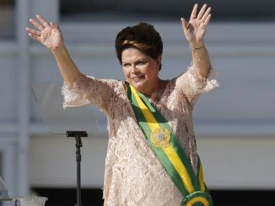

A presidente Dilma Rousseff durante a posse do segundo mandato, em Brasília, no dia 1° de janeiro de 2015.

REUTERS/Sergio Moraes

Adriana Moysés

O jornal de esquerda Libération questiona em sua edição deste sábado (3) se a presidente Dilma Rousseff poderá, no segundo mandato, "ressuscitar o milagre brasileiro". Para o Libération, a herança dos anos Lula "pesa" sobre Dilma. A tendência, para superar as dificuldades econômicas e se distinguir definitivamente de seu padrinho político, é que Dilma dê uma guinada liberal, avalia o Libération (O “PADRINHO POLÍTICO DA DILMA” TEVE COMO SEU CONSELHEIRO ECONÔMICO O PRESIDENTE DA ROTHSCHILD BRASIL, PHILIPE DE ROTHSCHILD. NÃO DÁ PRA SAIR DESSE CÍRCULO, DILMA?)
A correspondente do jornal francês em São Paulo, Chantal Rayes, diz que após vários anos de gastos e abundância, o Brasil estagnou. Sair desse marasmo é a prioridade número um da presidente Dilma Rousseff em seu segundo mandato.
Em reportagem na região da avenida Paulista, o Libération procurou ouvir as expectativas dos paulistanos com o governo Dilma . As previsões foram pessimistas. Um entrevistado disse que "o Brasil não é os Estados Unidos" (NÃO, NÃO É MESMO. LÁ O DEFIC PÚBLICO CHEGOU A 6 VEZES O PIB...MAS TUDO ESTÁ SOB CONTROLE. O BARÃO SUSTENTA OS EUA. E O EXÉRCITO AMERICANO MATA QUEM QUESTIONAR O VALOR DO DÓLAR, COMO FEZ COM SADDAM E KADHAFI. NÓS NÃO TEMOS ESSE TRUNFO. O BRASIL, DEFINITIVAMENTE, NÃO É OS ESTADOS UNIDOS)

A nomeação do "ultraortodoxo" Joaquim Levy no Ministério da Fazenda, na análise do Libération, foi um golpe duro para o PT, mas poderá "restabelecer o ambiente de confiança nos negócios".
Erros
Um banqueiro estrangeiro que vive na capital paulista, mas não é identificado na reportagem, destaca que a presidente errou feio ao baixar as taxas de juros em uma conjuntura inflacionária, e depois teve de aumentar novamente os juros às pressas (ESSE ENTENDE DE ECONOMIA: A POLÍTICA DE JUROS NÃO PODE SER MEXIDA PELO GOVERNO; É ASSUNTO DO PRESIDENTE DO BC, LACAIO DOS FINANCISTAS INTERNACIONAIS, COMO LEVY...) "O Brasil foi muito prejudicado pela desaceleração da economia chinesa e a queda das exportações de matérais-primas", afirma o executivo. Ele prevê que será difícil retomar o crescimento apenas com medidas de ajuste interno.

O sindicalista Quintino Severo relata que os empresários denunciam a constante intervenção de Dilma na economia, mas são "os primeiros a pedir socorro quando as coisas vão mal".
O economista Joaquim Eloi Cirne de Toledo aponta outro erro de Dilma: a falta de apoio à indústria. A Fiesp lamenta erros de política monetária, que levaram à valorização excessiva do real.

Para encerrar o texto, o Libération ainda cita outros desafios, como "o complexo sistema fiscal brasileiro, a falta de mão de obra qualificada e os eternos problemas de falta de infraestrutura". Um advogado entrevistado na avenida Paulista põe o ponto final na reportagem: "é preciso mudar tudo, inclusive a classe política" (ESSE É O “ADVOGADO DO DIABO” , COM CERTEZA rsrsrs)

Incertezas na Europa reforçam impactos negativos na economia brasileira

Os jornais Le Figaro e Les Echos lembram que esta semana será histórica para a zona do euro.

.
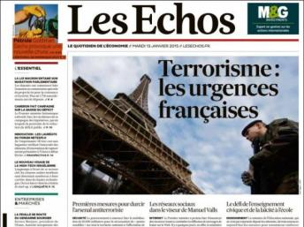

Capa do jornal francês Les Echos desta segunda-feira,19 de janeiro de 2015.

RFI

Segunda-feira é dia de publicação dos cadernos de Economia na imprensa francesa. Nas edições desta segunda (19), os diários Le Figaro e Les Echos destacam dois eventos importantes nos próximos dias: as eleições antecipadas na Grécia, dia 25, cujo resultado pode resultar na renegociação da dívida grega; e o lançamento do programa de compra de títulos da dívida de países da zona do euro pelo Banco Central Europeu (BCE), na quinta-feira.

Na quinta-feira (22), o presidente do Banco Central Europeu, Mario Draghi, deverá apresentar o plano que prepara há meses de compra de títulos da dívida pública do bloco. A iniciativa é considerada a última arma dos europeus para evitar a deflação, segundo Les Echos (tão fu...)
Com um conjunto de medidas excepcionais para estimular os preços e o crescimento, o BCE está pronto para dar uma guinada e acabar com a morosidade que tomou conta da zona do euro, avalia Le Figaro. O concorrente Les Echos nota que os europeus demoraram, mas enfim lançam mão da mesma estratégia adotada pelos Estados Unidos depois da crise de 2008. Os resultados positivos dessa escolha ficaram evidentes no último ano, com um crescimento espetacular da economia americana (ORA, NÃO SE PODE COMPARAR A ECONOMIA AMERICANA COM NENHUMA OUTRA, SIMPLESMENTE PORQUE OS EUA SÃO O XERIFE DO MUNDO, E A MENINA DOS OLHOS DO BARÃO TRILIONÁRIO. SÓ PORQUE UMA COISA DEU CERTO LÁ NÃO QUER DIZER QUE DARÁ CERTO NA EUROPA, NA RÚSSIA OU NO BRASIL! É FURADA!)
Enigma grego
A maior preocupação da imprensa e das autoridades europeias continua sendo a Grécia. O país terá eleições legislativas no próximo domingo (25). O partido antiausteridade Syriza é o favorito, segundo as sondagens. Caso vença a eleição e consiga formar um governo de coalizão de centro-esquerda, o Syriza quer romper com o dogmatismo de algumas medidas impostas pelo FMI, o próprio BCE e a União Europeia em troca da ajuda financeira concedida à Grécia.
A questão que se coloca para o Banco Central Europeu é se a instituição deve comprar títulos públicos gregos ou não, no momento em que o país se prepara para reestruturar sua dívida. A situação continua delicada em Atenas. Na semana passada, dois bancos gregos pediram ajuda ao fundo de resgate de emergência do bloco por falta de liquidez.
Impactos no Brasil
Os mercados hoje estão interligados de forma global. Então, o Brasil sofre impacto de tudo o que acontece no exterior. O jornal Les Echos desta segunda-feira prevê que 2015 será um ano de nervosismo para os mercados por causa de várias eleições na Europa. A primeira será na Grécia, mas também haverá eleições na Espanha, em Portugal e no Reino Unido. Em todos esses países, o voto antiausteridade ou eurocético está em alta (O MUNDO TODO TÁ INSATISFEITO COM AS IMPOSIÇÕES DOS BANQUEIROS INTERNACIONAIS EM RELAÇÃO AO “ARROCHO” AOS CIDADÃOS).
Les Echos dedica uma matéria exclusiva ao Brasil, um mercado emergente que sofre com a fuga do capital estrangeiro. Desde a reeleição da presidente Dilma Rousseff, em outubro, a bolsa de valores de São Paulo perdeu 10,12% (“DESDE A ELEIÇÃO DA DILMA...” FICA BEM CLARO QUE É UM CASTIGO IMPOSTO PELOS INVESTIDORES –VIA GEORGE SOROS- POR NÃO TER SIDO ELEITO NEM A MARINA, NEM O AÉCIO, CLARO?) "O país afunda na crise", na avaliação do Les Echos. O crescimento continuará minguado, apenas 0,8% em 2015, e a inflação elevada.
Em seu texto, o diário nota que três motores da economia brasileira enfrentam dificuldades: a Petrobras, a Vale e a Embraer. A falta de infraestruturas permanece um problema crônico e o governo precisa cortar gastos, acrescenta Les Echos.
Na opinião do diário francês, apesar de todo o seu potencial, o Brasil continuará com indicativos pífios em 2015. Analistas estimam que a moeda brasileira sofrerá desvalorização de 11% ante o dólar até o final do ano.
Brasil -
Artigo publicado em 29 de Janeiro de 2015 - Atualizado em 29 de Janeiro de 2015

"Petrobras simboliza todos os males do Brasil", diz Le Monde
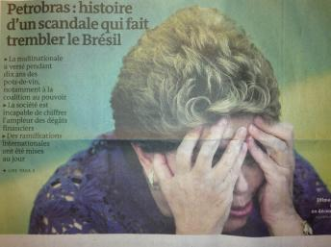

"Petrobras: história de um escândalo que faz o Brasil tremer", diz Le Monde.

Reprodução

A corrupção e os maus resultados do balanço da Petrobras são tema de duas reportagens na grande imprensa francesa nesta quinta-feira (29). O diário econômico Les Echos diz que o Brasil “se afunda no escândalo”, enquanto o verspertino Le Monde, em uma chamada de capa, afirma que “a Petrobras simboliza todos os males do Brasil”.
Ilustrada com uma foto da presidente Dilma Rousseff levando aos mãos ao rosto, o artigo do correspondente no Rio de Janeiro afirma que a multinacional pagou propinas durante 10 anos, “principalmente para a coalizão que está no poder”, notadamente o PT, o PMDB e o PP. “Nenhum grupo industrial personificou tanto a ascensão do Brasil, e nenhum se viu no coração de um escândalo. Atingido pela revelação de um sistema de corrupção e de propinas generalizado, o gigante petroleiro se tornou em alguns meses o símbolo de todos os males do Brasil”, afirma o repórter Nicolas Bourcier.
O artigo de página inteira faz um resumo da trajetória da empresa nos últimos anos, a partir do seu auge, no final dos anos 2000, com a descoberta do pré-sal – quando a presidente Dilma Rousseff chegou a afirmar que “Deus era brasileiro” –, até o atual estado (NO LEILÃO DO PRÉ-SAL DILMA VENDEU TUDO A PREÇO DE BANANA, DISSERAM NA ÉPOCA OS ALEMÃES...!)com a divulgação de um balanço, na última quarta-feira (28), revelando a deterioração das contas da empresa. O balanço omite os custos da corrupção e não contou com auditoria da consultoria PwC, que se recusou a avalizar o documento.
O Le Monde reproduz os três cenários possíveis para o futuro da empresa elencados pela revista brasileira Exame. No cenário otimista, o preço do barril do petróleo sobe, a empresa reconhece a corrupção e suas ações sobem 60%. No cenário intermediário, o preço sobe menos, o ritmo das construções de plataformas diminui, mas a produção de petróleo aumenta. No cenário pessimista, o valor do barril se aproxima dos US$ 75 e a empresa precisará pagar uma multa de R$ 340 milhões, contando com o BNDES para se salvar. “O risco de um desmantelamento da empresa ou de uma divisão das atividades com vistas em uma privatização parcial é evocado”, diz o Le Monde.
Les Echos: "Brasil afunda"
A publicação do balanço financeiro do terceiro trimestre de 2014 da Petrobras ganhou destaque no diário econômico francês Les Echos, que não poupa críticas à situação da empresa e suas repercussões para a imagem do país. O escândalo é revelador do nível de corrupção praticado no Brasil, diz o texto da reportagem publicada na edição desta quinta-feira (29).
"O Brasil se afunda no escândalo político financeiro da Petrobras" é o título de uma reportagem ilustrada com uma foto da presidente Dilma Rousseff e da presidente da Petrobras, Graça Foster, vestidas com o macacão da empresa durante a campanha presidencial, em setembro do ano passado.

“Foi durante a noite, quase na clandestinidade que o gigante brasileiro do petróleo publicou seu balanço... do terceiro trimestre de 2014!”, exclama o jornal, lembrando que a divulgação dos dados era aguardada desde novembro e havia sido adiada duas vezes.
No entanto, o balanço ainda é oficioso porque ainda não passou pelo crivo de auditores externos, informa o jornal. A presidente da empresa admitiu que ainda não é possível avaliar com precisão a extensão dos estragos provocados pela corrupção e sua depreciação nos ativos da empresa.
E não foi por falta de procurar, ironiza Les Echos. Os especialistas adotaram um método que identificou um buraco de R$61,4 bilhões (UAU! QUE MARAVILHA DE PAÍS É O NOSSO!), mas a empresa preferiu usar as regras e exigências das comissões de regulação das bolsas de valores do Brasil e dos Estados Unidos para exibir dados mais confiáveis. Nada disso deu garantias e resgatou a confiança dos investidores, constata o artigo.
O choque na Bolsa de São Paulo foi tão violento que o anúncio de que o lucro líquido da Petrobras caiu 38% em relação ao segundo trimestre do ano, e registrou queda de 9% na comparação com o terceiro trimestre de 2013, quase passou despercebido.
Situação desconfortável
Apesar do otimismo apresentado por Graça Foster com a chegada do executivo João Elek para pilotar o comitê de Governança, Risco e Conformidade da empresa, a situação atual da Petrobras não é nada confortável.
“Sem balanço oficial e muito endividada, a Petrobras não tem mais acesso aos mercados financeiros”, lembra Les Echos, que cita ainda o impacto negativo sobre os planos de investimentos e o abandono de vários projetos como a construção polêmica de duas refinarias.
Les Echos também destaca o pedido da presidente Dilma Roussef para que os envolvidos no escândalo de corrupção sejam punidos, “mas sem que a empresa saia prejudicada”. Descoberto há pouco menos de um ano, o escândalo da Petrobras continua provocando estragos e sua extensão se amplia a cada dia, enfraquecendo a maior empresa do país. “O caso Petrobras é revelador do alto grau da corrupção que persiste no Brasil”, afirma Les Echos.

Por que o BB cai enquanto outros bancos sobem? Petrobras pode ser a resposta
InfoMoney
InfoMoney3 horas atrás
© Divulgação: Por que o BB cai enquanto outros bancos sobem? Petrobras pode ser a resposta
SÃO PAULO - Descoladas do setor financeiro, as ações do Banco do Brasil (BBAS3, R$ 20,20, -2,23%) apareceram entre as maiores quedas do Ibovespa nesta segunda-feira (2), enquanto os papéis de outros grandes bancos subiam, como Itaú Unibanco (ITUB4, R$ 33,32, +1,32%) e Bradesco (BBDC3, R$ 34,35, +2,54%; BBDC4, R$ 34,08, +1,04%). Essa é a quarta queda seguida dos papéis do BB, quando caíram 12%; já os demais bancos recuaram 2,97%, 1,81% e 5,39%.
Para o analista Flávio Conde, só pode haver uma explicação para esse movimento (que não vem de hoje): uma possibilidade do Planalto usar o banco para "salvar" as empreiteiras, Petrobras (PETR3; PETR4) e fornecedoras envolvidas na Operação Lava Jato, da Polícia Federal.
Em um levantamento feito pelo Brasil Plural, o BB seria o banco mais exposto à Lava Jato - considerando não somente à Petrobras mas outras companhias que "tomaram" crédito no banco e foram diretamente envolvidas na operação. "Concordamos que há, portanto, risco sistêmico (do espraiamento para outras esferas da economia) e risco crescente de iliquidez no curto prazo, ainda que não haja risco relevante de quebra da empresa", escreveu a casa de research Empiricus.

Segundo uma reportagem do Valor, os bancos - Banco do Brasil, Itaú Unibanco, Bradesco e Caixa Econômica Federal - teriam R$ 31 bilhões em crédito concedido direto à Petrobras em setembro. Deles, os principais seriam a Caixa, que tinha empréstimos de R$ 11,5 bilhões, e o BB, que havia repassado R$ 9,4 bilhões.
E, para além do gigantismo da Petrobras, há ainda o risco do potencial crescimento da inadimplência nos empréstimos concedidos aos fornecedores da empresa, lembrando que a estatal já cancelou diversos contratos. Uma das maiores prestadoras de serviço, que é a OAS, já entrou em default seletivo e tinha, no fim de 2013, crédito bancário de R$ 2,02 bilhões, além de R$ 2,65 bilhões em títulos de dívidas emitidos no mercado doméstico.

Itaú Unibanco supera estimativas de lucro no 4º trimestre
Reuters
O Itaú Unibanco, maior banco privado do país, anunciou nesta terça-feira que teve lucro líquido de 5,52 bilhões de reais no quarto trimestre.

Em bases recorrentes, o lucro foi de 5,66 bilhões de reais no período, alta de 20,9 por cento ante igual período de 2013. A previsão média de analistas ouvidos pela Reuters era de lucro recorrente de 5,367 bilhões de reais.
O banco fechou 2014 com um estoque de financiamentos de 525,519 bilhões de reais, alta anual de 8,7 por cento.
O índice de inadimplência, medido pelo saldo de operações vencidas com mais de 90 dias, atingiu 3,1 por cento, ante 3,2 por cento no trimestre anterior e 3,7 por cento um ano antes.
As despesas da instituição com provisões para perdas esperadas com calotes somaram 4,614 bilhões no trimestre, queda de 2,7 por cento na base sequencial e alta de 10,1 por cento na anual.
A rentabilidade sobre o patrimônio líquido foi de 24,7 por cento, no mesmo nível do trimestre anterior e acima dos 23,9 por cento de um ano antes.
O banco também previu alta de 6 a 9 por cento de sua carteira de financiamentos em 2015.
(Por Aluísio Alves e Guillermo Parra-Bernal)

Agência Moody's, que rebaixou Petrobrás, é investigada nos EUA
Estadão
O Departamento de Justiça dos Estados Unidos abriu uma investigação sobre a atuação da Moody's Investors Service no período que antecedeu a crise de 2008, afirmaram fontes próximas ao caso.
Na semana passada, a Moodys rebaixou todas as notas de classificação de risco da Petrobrás, por causa de "preocupações sobre investigações de corrupção". Foi o terceiro rebaixamento da empresa em quatro meses, com impacto nas ações da empresa.
O motivo da investigação nos EUA é que a agência de classificação de risco teria concedido ratings positivos a ativos baseados em hipotecas. A acusação é a mesma feita à outra agência, a Standard & Poor's, com quem o Departamento de Justiça está próximo de um acordo.
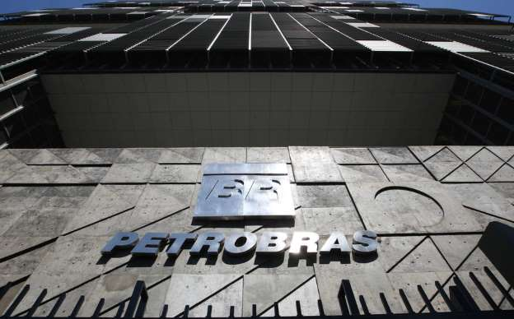© Marcos Arcoverde/Estadão
A investigação, entretanto, estaria em uma fase inicial, e não necessariamente acabaria em uma acusação.
Segundo essas fontes, agentes teriam se encontrado com diversos ex-executivos da Moody's nos últimos meses para discutir os critérios de avaliação desses ativos complexo, principalmente no período entre 2004 e 2007.
Naqueles anos, a Moody's e a S&P deram notas AAA para esses títulos, tornando-os elegíveis mesmo para investidores com perfil conservador. Quando o mercado imobiliário ruiu, perdas em investimentos relacionados a esses títulos ajudaram a aprofundar a crise.
Esta semana, o Departamento de Estado também pode anunciar um acordo de US$ 1,37 bilhão para encerrar a investigação sobre a S&P. (Dow Jones Newswires).

Em primeiro dia processo, Strauss-Kahn diz que não conhecia responsáveis pelas orgias
RFI
O ex-diretor do Fundo Monetário Internacional (FMI) Dominique Strauss-Kahn está sendo acusado pela justiça de ter explorado uma rede de prostitutas no norte da França. Nesta segunda-feira (2), primeiro dia do processo, DSK, como é chamado pelos franceses, negou conhecer os demais suspeitos, que são apontados como os organizadores das orgias às quais teria participado. O economista também disse que nunca esteve no hotel Carlton de Lille, onde as festas teriam sido realizadas.
Strauss-Kahn, que comparece diante da justiça com outras 13 pessoas por acusação de "proxenetismo com agravante de grupo organizado", ou seja, de explorar uma rede de prostitutas, deve depor apenas na próxima semana. No entanto, o ex-chefe do FMI chegou a se pronunciar durante o primeiro dia do processo. Ao ser questionado se conhecia os principais suspeitos, DSK disse nunca ter encontrado Dominique Alderweireld e René Kojfer, apontados como sendo os organizadores das orgias.
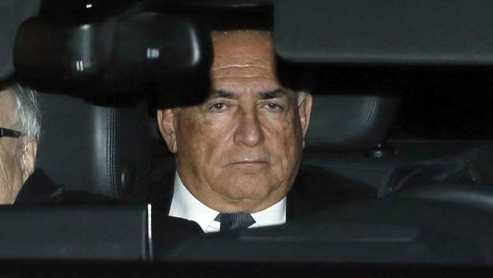© Fournis par RFI
DSK também garantiu que nunca esteve no Carlton, hotel de luxo nas cidades de Lille (norte) e de Tours (centro-este), onde seriam realizadas as festas. Questionado sobre o local onde aconteciam as orgias, o francês respondeu que elas eram feitas em sua própria casa.
DSK disse que não pagava prostitutas

Em entrevistas antes do início do julgamento, Strauss-Kahn disse não entender do que estava sendo acusado. Ele afirma que nunca pagou pelas mulheres. Em sua defesa, o economista diz que era adepto da libertinagem, mas não contratava prostitutas. O economista insiste que as mulheres faziam sexo com ele porque eram partidárias de orgias (COMPANHEIRO, TE PEGARAM ! VIU NO QUE DÁ CONTRARIAR OS PLANOS DO “CHEFE”? TINHA SIDO DECIDIDO QUE FRANÇOIS HOLLANDE SERIA CANDIDATO A PRESIDENTE DA FRANÇA, VOCÊ ACHOU QUE DEVERIA LANÇAR TUA PRÓPRIA CANDIDATURA...UMA DESOBEDIÊNCIA AOS PLANOS DO BARÃO TRILIONÁRIO NÃO FICA NUNCA SEM CASTIGO...E ESSE QUE TE FOI IMPOSTO, RECONHEÇAMOS, FOI DO PIRU, NÉ? AGORA VÊ SE FICA NA SUA, QUIETINHO, SEM MAIS NENHUM ATO DE DESOBEDIÊNCIA, PORQUE O “CHEFE” NÃO PERDOA, TÁ? BOM DESCANSO – TALVEZ NA CADEIA.)

O ex-político socialista é defendido por três advogados renomados. A defesa denuncia um processo de "motivação ideológica, política e moral" e alega que a justiça está confundindo o direito penal com uma questão moral (TODO MUNDO SABE QUE É SACANAGEM; QUE É CASTIGO; QUE É UM “CHEGA PRA LÁ” PRO MENINO DESOBEDIENTE. MAS QUANDO SE TRATA DE PUNIR DESOBEDIÊNCIAS, O “LÍDER” NÃO TEM PIEDADE: É A FERRO E FOGO).
Segundo escândalo sexual para Strauss-Kahn

As revelações mais esperadas podem vir de quatro ex-garotas de programa, que queriam prestar depoimento, mas a portas fechadas. No entanto, o pedido foi negado pela justiça. Centenas de jornalistas e fotógrafos franceses e estrangeiros já se credenciaram para cobrir o caso, que tem suscitado um grande interesse da imprensa.

Strauss-Kahn, que tem hoje 65 anos de idade, chegou a ser visto como possível candidato socialista para as eleições presidenciais francesas de 2012. Mas ele foi retirado do páreo após ter sido acusado de estuprar uma camareira no hotel Sofitel, em Nova York, em 2011. O caso foi arquivado, mas o escândalo sexual arranhou a imagem do político, que não pôde se candidatar para a presidência e perdeu seu cargo de chefe do FMI.

Agora, se for considerado culpado, DSK pode pegar até dez anos de prisão (CACETE! A COISA NÃO É BRINCADEIRA...! DEUS ME LIVRE DE UM “CHEFE” DESSES !!!)

DUQUE DE CAXIAS, RJ, 06 DE FEVEREIRO DE 2015.

